Приложение 22
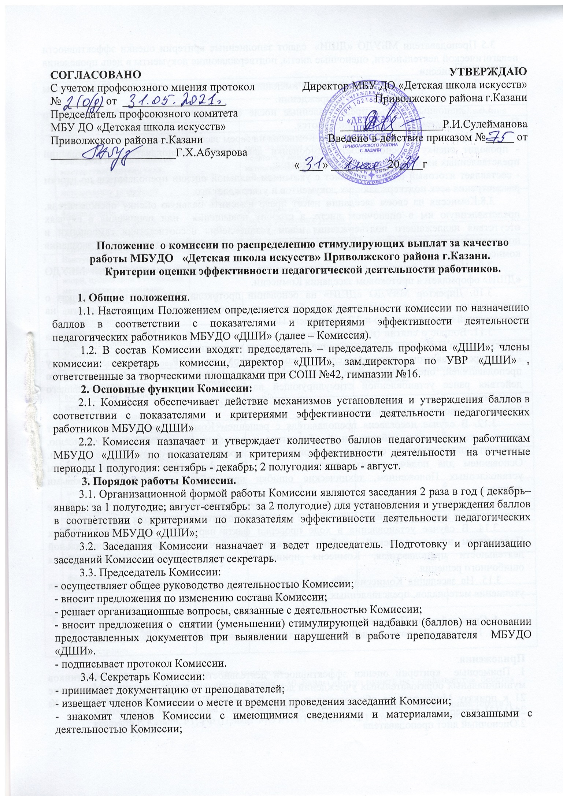
3.5 Преподаватели МБУДО «ДШИ» сдают заполненные критерии оценки эффективности педагогической деятельности, оценочные листы, подтверждающие документы в день проведения заседания Комиссии.
Для педагогических работников, не имеющих стажа работы в МБУДО «ДШИ», баллы начисляются через полгода работы в учреждении.
3.6. Оценочные листы, предоставленные после сроков, указанных в п.3.5 настоящего Положения, к рассмотрению не принимаются.
3.7. При анализе оценочных листов Комиссия на своем заседании:
- проводит оценку обоснованности самооценки деятельности преподавателя на основании представленных им подтверждающих документов;
- составляет итоговый оценочный лист с указанием балльной оценки преподавателя по итогам рассмотрения всех подтверждающих документов и утверждает его.
3.8.Комиссия на своем заседании имеет право изменить бальную оценку преподавателя, представленную им в оценочном листе, в сторону повышения или понижения в случаях отсутствия надлежащего подтверждения и/или установления несоответствия самооценки и подтверждающих документов. Принятое решение особо фиксируется в протоколе заседания комиссии.
3.9. Итоговое решение о результатах оценки качества труда преподавателей МБУДО «ДШИ» оформляется протоколом заседания Комиссии.
3.10. Директор МБУДО «ДШИ» на основании протокола Комиссии издает приказ о закреплении количества персональных баллов за качество трудовой деятельности на предстоящий период согласно п.2.2 настоящего Положения.
3.11. Вопрос о снятии (или не установлении) стимулирующей надбавки преподавателю за качество труда выносится на рассмотрение Комиссии на основании:
- не предоставления преподавателем зам.директора по УВР, курирующему работу преподавателей, оценочного листа с подтверждающими документами по окончании срока действия ранее установленной стимулирующей надбавки, согласно в п. 3.5 настоящего Положения;
- приказа об увольнении преподавателя.
3.12. В случае несогласия преподавателя с решением Комиссии, преподаватель имеет право в течение двух рабочих дней обратиться с письменным заявлением в Комиссию, аргументировано изложив, с какими критериями оценки результатов его труда он не согласен. Основанием для подачи такого заявления может быть факт (факты) нарушения норм установленных Положением, технические ошибки при работе с текстами, цифровыми данными.
3.13. Комиссия обязана принять и в течение двух рабочих дней рассмотреть заявление преподавателя и дать письменное разъяснение (выписка из протокола заседания Комиссии).
3.14. В случае установления в ходе проверки факта нарушения норм, установленных Положением или технической ошибки, повлекших ошибочную оценку профессиональной деятельности преподавателя, Комиссия принимает экстренные меры для исправления ошибочного решения.
3.15. На заседания Комиссии при необходимости могут приглашаться преподаватели для уточнения материалов, представленных ими в Комиссию.

4. Срок действия Положения.
4.1. Настоящее Положение действительно до вступления в силу нового Положения.

Приложения:
1. Примерные критерии оценки эффективности деятельности руководителей и работников муниципальных образовательных учреждений дополнительного образования детей (Приложение 21 к приказу Министерства образования и науки Республики Татарстан от 25.06.2013 г. № 2441/13), выдержка
2.Оценочный лист преподавателя

Приложение 1
Критерии оценки эффективности деятельности преподавателя _______________________________________________за ____ 20 _______г.

№ | Критерии: | баллы |  |  | примечания
1 | Сохранность контингента | 5
2 | Наличие призовых мест по итогам участия педагога в конкурсах педагогического мастерства(учитель года, грант), конкурсах методических разработок |  | 2 а. Наличие призовых мест по итогам участия педагога в конкурсах исполнительского мастерства
2 | международного, федерального, республиканского уровня | 5 | международного, федерального, республиканского уровня | 3
2 | муниципального уровня | 4 | муниципального уровня | 2
2 | Районного уровня | 3
3 | Выступление на семинарах, конференциях, работа в жюри, публикации в сборниках методических материалов:
3 | международного, федерального, республиканского уровня | 5
3 | муниципального уровня | 4
3 | районного уровня | 3
4 | Участие воспитанников в конкурсах различного уровня
4 | 1.Регулярное (3 и более) результативное участие воспитанников в конкурсах | А. (4-25 человек) | Б.(2-3 человека) | В. Индивидуальное выступление воспитанника
4 | международного, федерального уровня | 10 | 9 | 8
4 | республиканского уровня | 9 | 8 | 7
4 | муниципального уровня | 8 | 7 | 6
4 | районного уровня | 7 | 6 | 5
4 | 2.Результативное участие (1-2раз)  воспитанников в конкурсах
4 | международного, федерального, республиканского уровня | 6 | 5 | 4
4 | муниципального уровня | 5 | 4 | 3
4 | районного уровня | 4 | 3 | 3
4 | 3.Участие воспитанников в конкурсах(диплом участника)
4 | международного, федерального, республиканского уровня | 3 | 3 | 2
4 | муниципального уровня | 2 | 2 | 1
4 | районного уровня | 1 | 1 | 1
5 | Проведение по полугодиям классного концерта для родителей с присутствием администрации | 5

- В 4 пункте учитывается количество конкурсов.
- Максимальное общее количество баллов – 30. Баллы внутри пункта не складываются, берется максимальное значение по пункту
- Учитываются только очные конкурсы и мероприятия, проводимые под эгидой министерств и ведомств г. Казани, РТ, РФ (Приказ МО и Н РТ № под-942/17 от 26.05.2017, приложение № 1)

Оценочный лист
_________________________________
(ФИО работника, должность)
№ |  | Периодичность оценки | Диапазон значений/ максимальное количество баллов | Сведения о выполнении показателей за истекший период (заполняется работником) | Подтверждение сведений в протоколе мониторинга профессиональной деятельности работника  (заполняется администрацией или руководителем профильного методобъединения) | Оценочный балл (заполняется комиссией) | Обоснование (заполняется комиссией в случае снижения оценочных баллов)
1 | 2 | 3 | 4 | 5 | 6 | 7 | 8
 | ИТОГО |  | 30
Оценочный лист заполнен___________20____г.
С оценочным листом ознакомлен _____________(подпись работника)

Концертмейстер за 20 г.
1 | Сохранность контингента | - % |  | 5 | квартальная
2а  ' | Участие воспитанников в конкурсах различного уровня
2а  ' | Регулярное (3 и более)  результативное участие воспитанников в конкурсах
2а  ' | международного, федерального, республиканского уровня | место | •  * | 9 | квартальная
2а  ' | муниципального уровня | место |  | 8
2а  ' | районного уровня |  |  | 7
26 | Результативное участие (1- 2раз) воспитанников в конкурсах
26 | международного, федерального, республиканского уровня |  |  | 6
26 | муниципального уровня |  |  | 5
26 | районного уровня |  |  | 4
2в | Участие воспитанников в конкурсах(диплом участника)
2в | международного, федерального, республиканского уровня |  |  | 3
2в | муниципального уровня |  |  | 2
2в | районного уровня |  |  | 2
3 | Присуждение диплома Лучший концертмейстер при участии в |  |  |  | квартальная | .
3 | конкурсах с коллективами учреждения
3 | Международного уровня |  |  | 10
3 | Муниципального уровня |  |  | 9
3 | Районного уровня |  |  | 8
4 | Участие в семинарах, конференциях по вопросам качества дополнительного образования с публикациями, с докладами, с методическими разработками от учреждения |  |  | 6 | квартальная

